

**Аққулы ауданы бойынша 2023 - 2024 жылдарға арналған жайылымдарды басқару және оларды пайдалану жөніндегі жоспарды бекіту туралы**

Мерзімі біткен

Павлодар облысы Аққулы аудандық мәслихатының 2023 жылғы 27 маусымдағы № 23/5 шешімі. Мерзімі өткендіктен қолданыс тоқтатылды

      Қазақстан Республикасының "Қазақстан Республикасындағы жергiлiктi мемлекеттiк басқару және өзін - өзі басқару туралы" Заңының 6-бабы 1-тармағының 15) тармақшасына, Қазақстан Республикасының "Жайылымдар туралы" Заңының 8-бабы 1) тармақшасына, 13-бабына сәйкес, Аққулы аудандық мәслихаты ШЕШТІ:

      1. Қоса беріліп отырған Аққулы ауданы бойынша 2023 - 2024 жылдарға арналған жайылымдарды басқару және оларды пайдалану жөніндегі жоспар бекітілсін.

      2. Осы шешім оның алғашқы ресми жарияланған күнінен кейін күнтізбелік он күн өткен соң қолданысқа енгізіледі.

|  |  |
| --- | --- |
| *Аққулы аудандық мәслихатының төрағасы* | *А. Қасымова* |

|  |  |
| --- | --- |
|  | Аққулы аудандық мәслихатының 2023 жылғы 27 маусымдағы № 23/5 шешімімен бекітілді |

**Аққулы ауданы бойынша 2023 - 2024 жылдарға арналған жайылымдарды басқару және оларды пайдалану жөніндегі жоспар**

      1. Аққулы ауданы бойынша 2023 - 2024 жылдарға арналған жайылымдарды басқару және оларды пайдалану жөніндегі осы жоспар (бұдан әрі - Жоспар) Қазақстан Республикасының 2001 жылғы 23 қаңтардағы "Қазақстан Республикасындағы жергілікті мемлекеттік басқару және өзін-өзі басқару туралы" Заңына, Қазақстан Республикасының 2017 жылғы 20 ақпандағы "Жайылымдар туралы" Заңына, Қазақстан Республикасы Премьер-Министрінің орынбасары - Қазақстан Республикасы Ауыл шаруашылығы министрінің 2017 жылғы 24 сәуірдегі "Жайылымдарды ұтымды пайдалану қағидаларын бекіту туралы" № 173 бұйрығына, Қазақстан Республикасы Ауыл шаруашылығы министрінің 2015 жылғы 14 сәуірдегі "Жайылымдардың жалпы алаңына түсетін жүктеменің шекті рұқсат етілетін нормасын бекіту туралы" № 3-3/332 бұйрығына сәйкес әзірленді.

      2. Жоспар жайылымдарды геоботаникалық зерттеп-қараудың жай-күйі туралы мәліметтер, ветеринариялық-санитариялық объектілер туралы мәліметтер, иелерін-жайылым пайдаланушыларды, жеке және (немесе) заңды тұлғаларды көрсете отырып, ауыл шаруашылығы жануарлары мал басының саны туралы деректер, ауыл шаруашылығы жануарларының түрлері мен жыныстық жас топтары бойынша қалыптастырылған үйірлердің, отарлардың, табындардың саны туралы деректер, шалғайдағы жайылымдарда жаю үшін ауыл шаруашылығы жануарларының мал басын қалыптастыру туралы мәліметтер, екпе және аридтік жайылымдарда ауыл шаруашылығы жануарларын жаю ерекшеліктері, малды айдап өтуге арналған сервитуттар туралы мәліметтер, мемлекеттік органдар, жеке және (немесе) заңды тұлғалар берген өзге де деректер ескеріле отырып қабылданды.

      3. Жайылымдарды басқару және оларды пайдалану жөніндегі Жоспар жайылымдарды ұтымды пайдалану, жемшөпке қажеттілікті тұрақты қамтамасыз ету және жайылымдардың жойылу процестерінің алдын алу мақсатында қабылданды.

      4. Жоспардың мазмұны:

      1) осы Жоспардың 1 - қосымшасына сәйкес құқық белгілейтін құжаттар негізінде жер санаттары, жер учаскелерінің меншік иелері және жер пайдаланушылар бөлінісінде Аққулы ауданы аумағында жайылымдардың орналасу схемасы (картасы);

      2) осы Жоспардың 2 - қосымшасына сәйкес Аққулы ауданы аумағында жайылым айналымдарының қолайлы схемалары;

      3) осы Жоспардың 3 - қосымшасына сәйкес Аққулы ауданы жайылымдардың, оның ішінде маусымдық жайылымдардың сыртқы және ішкі шекаралары мен алаңдары, жайылымдық инфрақұрылым объектілері белгіленген картасы;

      4) осы Жоспардың 4 - қосымшасына сәйкес Аққулы ауданы аумағында жайылым пайдаланушылардың су тұтыну нормасына сәйкес жасалған су көздерiне (көлдерге, өзендерге, тоғандарға, апандарға, суару немесе суландыру каналдарына, құбырлы немесе шахталы құдықтарға) қол жеткізу схемасы;

      5) осы Жоспардың 5 - қосымшасына сәйкес Аққулы ауданы аумағында жайылымы жоқ жеке және (немесе) заңды тұлғалардың ауыл шаруашылығы жануарларының мал басын орналастыру үшін жайылымдарды қайта бөлу және оны берілетін жайылымдарға ауыстыру схемасы;

      6) осы Жоспардың 6 - қосымшасына сәйкес Аққулы ауданы аумағында ауылдық округ маңында орналасқан жайылымдармен қамтамасыз етілмеген жеке және (немесе) заңды тұлғалардың ауыл шаруашылығы жануарларының мал басын шалғайдағы жайылымдарға орналастыру схемасы;

      7) осы Жоспардың 7 - қосымшасына сәйкес ауыл шаруашылығы жануарларын жаюдың және айдаудың маусымдық маршруттарын белгілейтін жайылымдарды пайдалану жөніндегі күнтізбелік графигі.

      8) осы Жоспардың 7.1 - қосымшасына сәйкес жергілікті жағдайлар мен ерекшеліктерге қарай жеке ауладағы ауыл шаруашылығы жануарларын жаюға халық мұқтажын қанағаттандыру үшін қажетті жайылымдардың сыртқы және ішкі шекаралары мен алаңдары белгіленген картасы;

      5. Аққулы ауданы 1939 жылы құрылған, Павлодар облысының оңтүстігінде орналасқан, солтүстігінде Павлодар және Шарбақты аудандарымен, оңтүстігінде Шығыс Қазақстан облысымен, батысында Ертіс өзені бойымен Май ауданымен, шығысында Ресей Федерациясы жерлерімен шектеседі. Аудан орталығы - Аққулы ауылы. Әкімшілік-аумақтық бөлінісі 10 ауылдық округте орналасқан, 23 ауылдық елді мекенінен тұрады.

      Ауданның климаты күртконтиненттік, қысы салыстырмалы суық, жазы ыстық келеді. Қаңтарда ауаның жылдық орташа температурасы минус 25 градус Цельсийдан минус 30 градус Цельсийға дейін, шілде температурасы плюс 35 градус Цельсийдан плюс 40 градус Цельсийға дейін. Орташа жылдық жауын-шашын мөлшері – 285 миллиметр.

      6. Аудан жерлерінің жалпы жер көлемі 808217 гектар (бұдан әрі - га), соның ішінде жайылымдар – 497189 га.

      Санаттары бойынша жерлер келесідей бөлінеді:

      ауыл шаруашылығы мақсатындағы жерлер – 448524 га;

      елді мекендердің жерлері – 128856 га;

      өнеркәсіп, көлік, байланыс, ғарыш қызметі, қорғаныс, ұлттық қауіпсіздік мұқтажына арналған жер және ауыл шаруашылығына арналмаған өзге де жерлер – 1458 га;

      ерекше қорғалатын табиғи аумақтық жерлер, сауықтыру мақсатындағы жерлер, рекреациялық және тарихи-мәдени мақсаттағы жерлер – 160396 га;

      орман қорының жері – 16898 га;

      су қорының жерлері – 5837 га;

      босалқы жерлер – 46248 га.

      7. Ауданың табиғи - климаттық ерекшеліктеріне байланысты жайылымдар табиғи жайылымдарға жатады. Аудан аумағында мәдени және аридті жайылымдар жоқ.

      Аудан аумағында ашық-қоңыр топырақ басым болып келеді.

      Жайылымдық алқаптардың орташа өнімділігі 3,5 центнерді/гектарды құрайды.

      Жайылымдар жемдерінің қоры ұзақтығы 180 - 200 күн жайылым кезеңінде пайдаланылады.

      8. Аудан аумағындағы жайылымдардың негізгі пайдаланушылары ауыл шаруашылығы құрылымдары болып табылады. Елді мекендердегі тұрғындардың малдары тағайындалған жерлерде бағылады.

      9. Аудан аумағындағы ауыл шаруашылығы жануарлары мал басының саны: 39123 бас ірі қара мал, 45322 бас ұсақ мал, 18293 бас жылқы құрайды.

      Қалыптасқан табындар, отарлар, ауыл шаруашылығы жануарларының табындары түрлері бойынша келесідей бөлінеді:

      ірі қара мал табыны 188;

      ұсақ мал табыны 105;

      жылқы табыны 111.

      10. Ауданда 31 ветеринариялық-санитариялық объектілер қызмет істейді, оның ішінде 21 мал көмінділер, 10 ветеринариялық пункттер.

      11. Аққулы ауданында малды айдап өтуге арналған сервитуттар белгіленбеген.

|  |  |
| --- | --- |
|  | Аққулы ауданы бойынша 2023-2024 жылдарға арналған жайылымдарды басқару және оларды пайдалану жөніндегі жоспарға 1-қосымша |

      Құқық белгілейтін құжаттар негізінде жер санаттары, жер учаскелерінің меншік иелері және жер пайдаланушылар бөлінісінде Аққулы ауданы аумағында жайылымдардың орналасу схемасы (картасы)

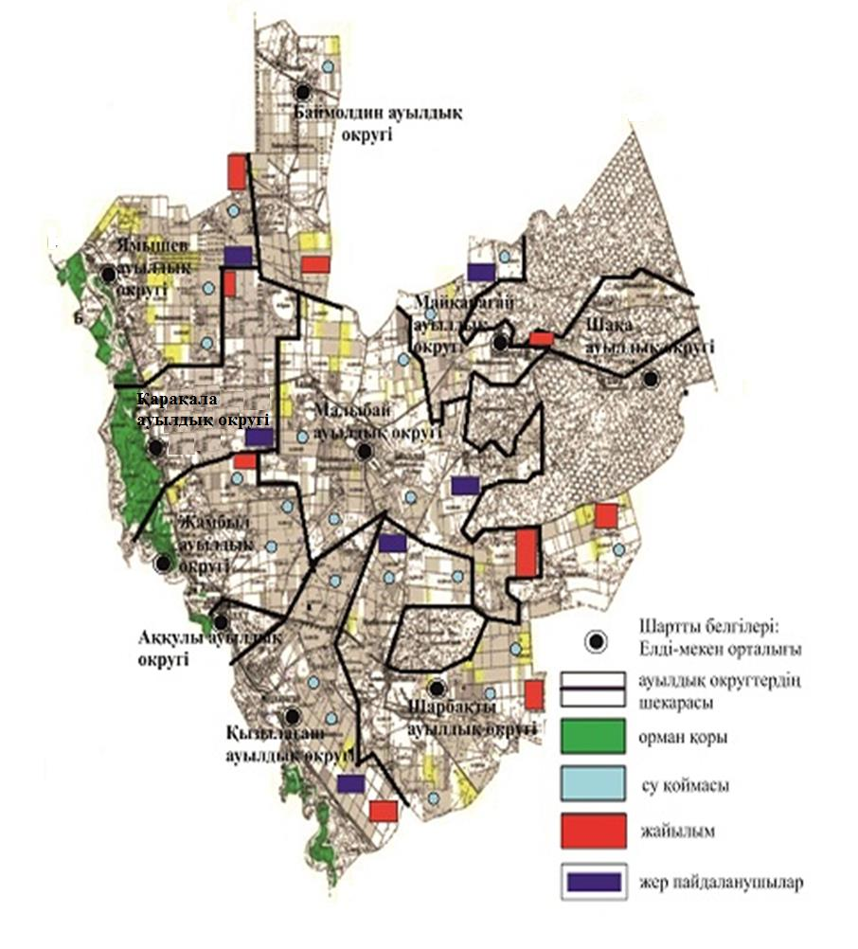

|  |  |
| --- | --- |
|  | Аққулы ауданы бойынша 2023-2024 жылдарға арналған жайылымдарды басқару және оларды пайдалану жөніндегі жоспарға 2-қосымша |

      Аққулы ауданы аумағында жайылым айналымдарының қолайлы схемалары

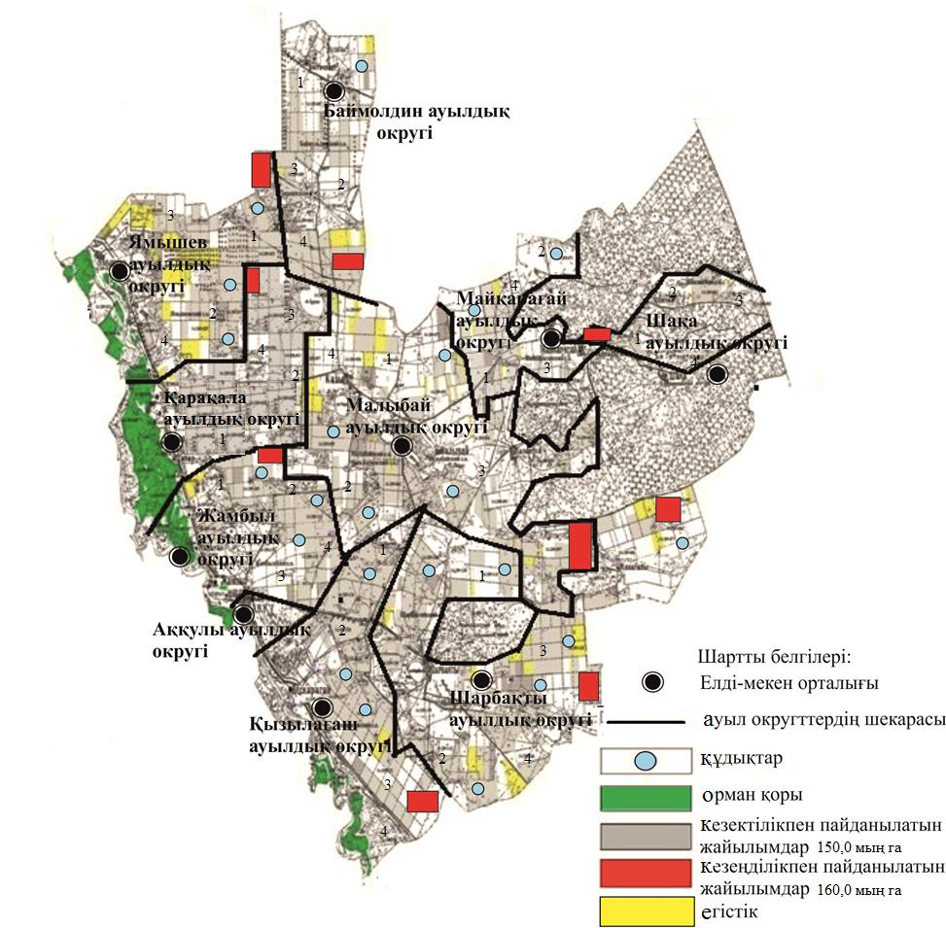

|  |  |
| --- | --- |
|  | Аққулы ауданы бойынша 2023-2024 жылдарға арналған жайылымдарды басқару және оларды пайдалану жөніндегі жоспарға 3-қосымша |

      Аққулы ауданы жайылымдардың, оның ішінде маусымдық жайылымдардың сыртқы және ішкі шекаралары мен алаңдары, жайылымдық инфрақұрылым объектілері белгіленген картасы

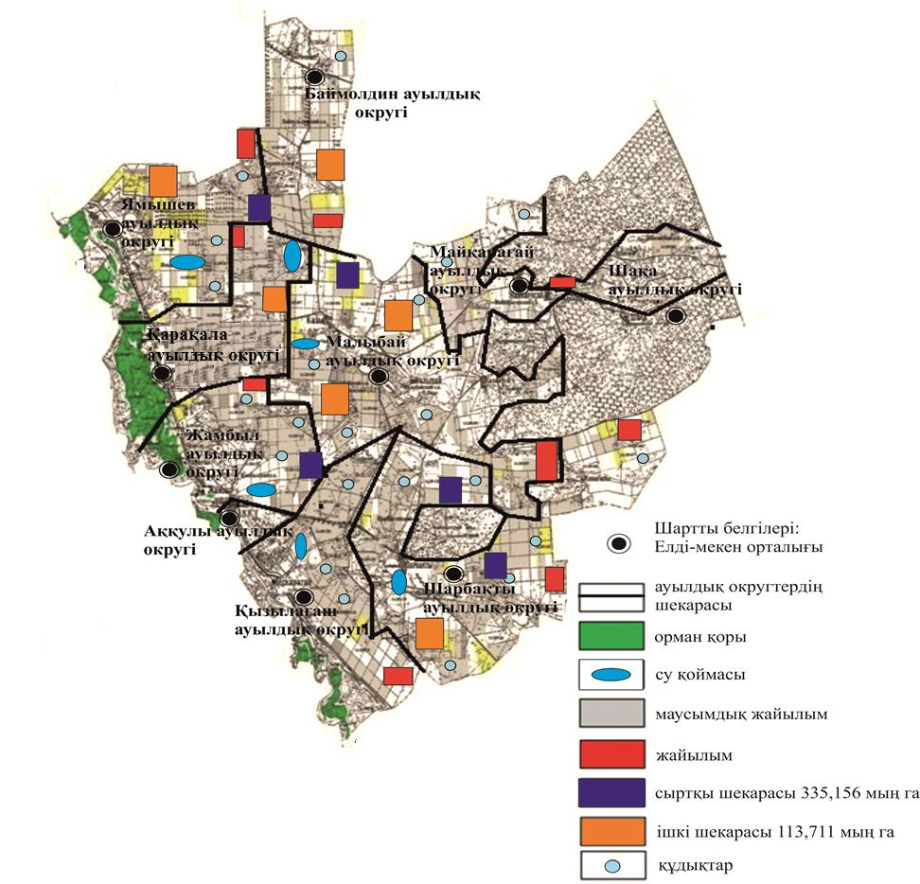

|  |  |
| --- | --- |
|  | Аққулы ауданы бойынша 2023-2024 жылдарға арналған жайылымдарды басқару және оларды пайдалану жөніндегі жоспарға 4-қосымша |

      Аққулы ауданы аумағында жайылым пайдаланушылардың су тұтыну нормасына сәйкес жасалған су көздеріне (көлдерге, өзендерге, тоғандарға, апандарға, суару немесе суландыру каналдарына, құбырлы немесе шахталы құдықтарға) қол жеткізу схемасы

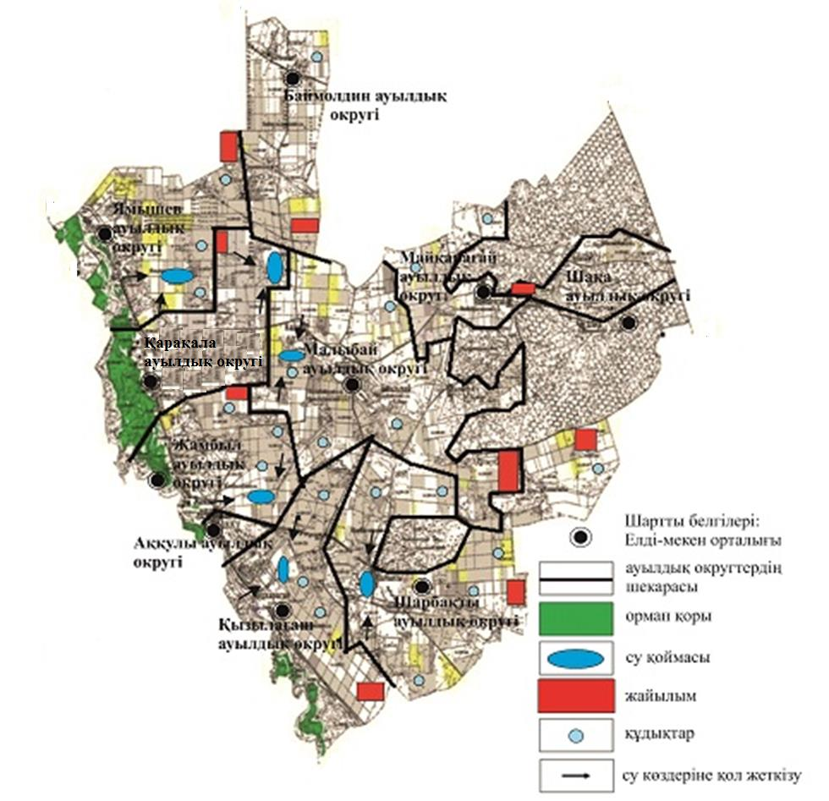

|  |  |
| --- | --- |
|  | Аққулы ауданы бойынша 2023-2024 жылдарға арналған жайылымдарды басқару және оларды пайдалану жөніндегі жоспарға 5-қосымша |

      Аққулы ауданы аумағында жайылымы жоқ жеке және (немесе) заңды тұлғалардың ауыл шаруашылығы жануарларының мал басын орналастыру үшін жайылымдарды қайта бөлу және оны берілетін жайылымдарға ауыстыру схемасы

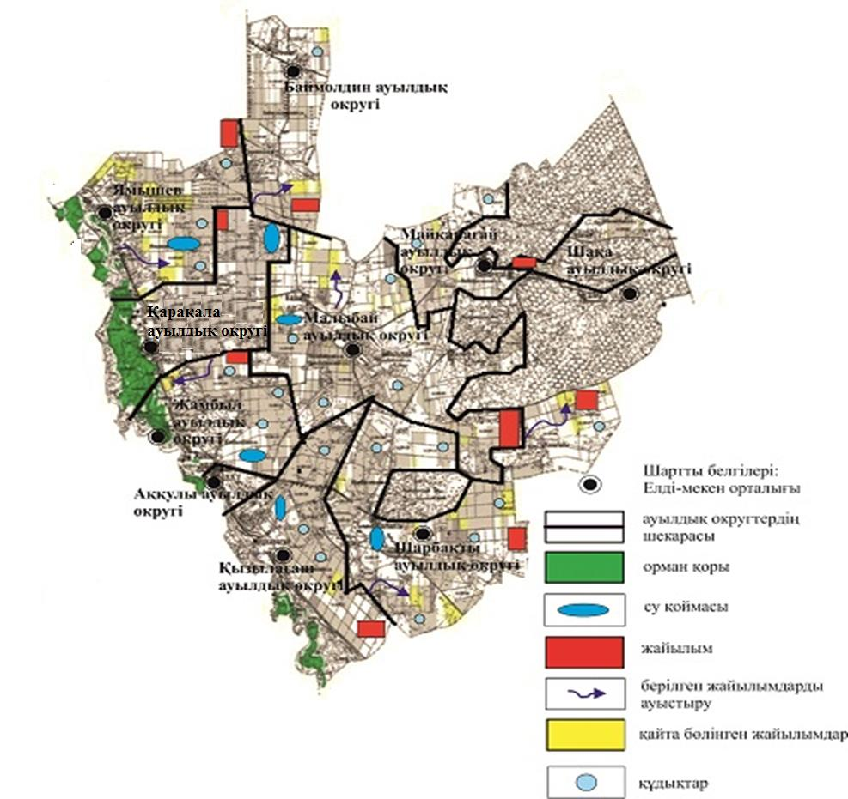

|  |  |
| --- | --- |
|  | Аққулы ауданы бойынша 2023-2024 жылдарға арналған жайылымдарды басқару және оларды пайдалану жөніндегі жоспарға 6-қосымша |

      Аққулы ауданы аумағында ауылдық округ маңында орналасқан жайылымдармен қамтамасыз етілмеген жеке және (немесе) заңды тұлғалардың ауыл шаруашылығы жануарларының мал басын шалғайдағы жайылымдарға орналастыру схемасы

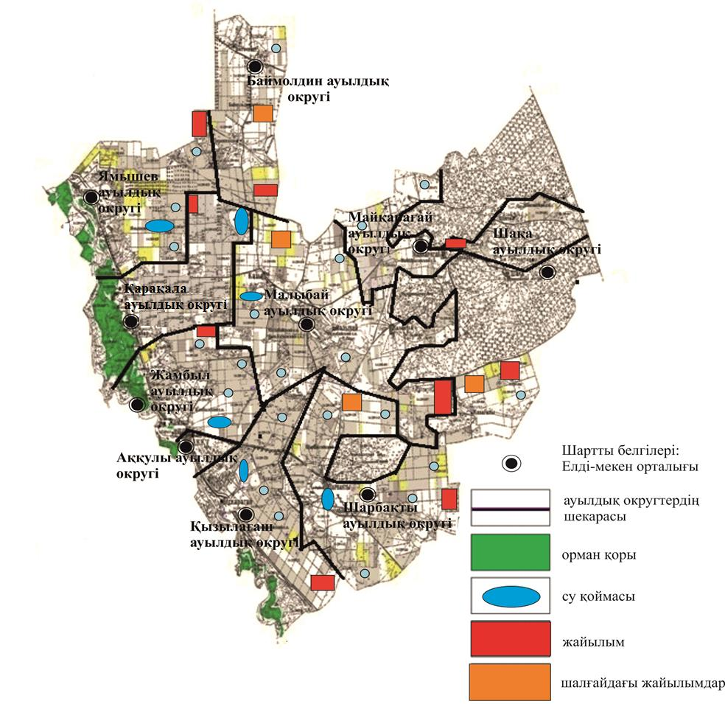

|  |  |
| --- | --- |
|  | Аққулы ауданы бойынша 2023-2024 жылдарға арналған жайылымдарды басқару және оларды пайдалану жөніндегі жоспарға 7-қосымша |

**Ауыл шаруашылығы жануарларын жаюдың және айдаудың маусымдық маршруттарын белгілейтін жайылымдарды пайдалану жөніндегі күнтізбелік график**

|  |  |  |  |  |  |
| --- | --- | --- | --- | --- | --- |
| № р/н | Ауылдық округ атауы | Алқап нөмірлері | | | |
| 1 | 2 | 3 | 4 |
| 1 | Аққулы ауылдық округі | Бір реттік өршіту 25 сәуір мен 24 маусым | Бір реттік өршіту 25 маусым мен 24 тамыз | Бір реттік өршіту 25 тамыз бен 22 қазан | Демалған алқап |
| 2 | Баймолдин ауылдық округі | Бір реттік өршіту 25 сәуір мен 24 маусым | Бір реттік өршіту 25 маусым мен 24 тамыз | Бір реттік өршіту 25 тамыз бен 22 қазан | Демалған алқап |
| 3 | Жамбыл ауылдық округі | Бір реттік өршіту 25 сәуір мен 24 маусым | Бір реттік өршіту 25 маусым мен 24 тамыз | Бір реттік өршіту 25 тамыз бен 22 қазан | Демалған алқап |
| 4 | Қызылағаш ауылдық округі | Бір реттік өршіту 25 сәуір мен 24 маусым | Бір реттік өршіту 25 маусым мен 24 тамыз | Бір реттік өршіту 25 тамыз бен 22 қазан | Демалған алқап |
| 5 | Қарақала ауылдық округі | Бір реттік өршіту 25 сәуір мен 24 маусым | Бір реттік өршіту 25 маусым мен 24 тамыз | Бір реттік өршіту 25 тамыз бен 22 қазан | Демалған алқап |
| 6 | Майқарағай ауылдық округі | Бір реттік өршіту 25 сәуір мен 24 маусым | Бір реттік өршіту 25 маусым мен 24 тамыз | Бір реттік өршіту 25 тамыз бен 22 қазан | Демалған алқап |
| 7 | Малыбай ауылдық округі | Бір реттік өршіту 25 сәуір мен 24 маусым | Бір реттік өршіту 25 маусым мен 24 тамыз | Бір реттік өршіту 25 тамыз бен 22 қазан | Демалған алқап |
| 8 | Шақа ауылдық округі | Бір реттік өршіту 25 сәуір мен 24 маусым | Бір реттік өршіту 25 маусым мен 24 тамыз | Бір реттік өршіту 25 тамыз бен 22 қазан | Демалған алқап |
| 9 | Шарбақты ауылдық округі | Бір реттік өршіту 25 сәуір мен 24 маусым | Бір реттік өршіту 25 маусым мен 24 тамыз | Бір реттік өршіту 25 тамыз бен 22 қазан | Демалған алқап |
| 10 | Ямышев ауылдық округі | Бір реттік өршіту 25 сәуір мен 24 маусым | Бір реттік өршіту 25 маусым мен 24 тамыз | Бір реттік өршіту 25 тамыз бен 22 қазан | Демалған алқап |

|  |  |
| --- | --- |
|  | Аққулы ауданы бойынша 2023-2024 жылдарға арналған жайылымдарды басқару және оларды пайдалану жөніндегі жоспарға 7.1 қосымша |

      Жергілікті жағдайлар мен ерекшеліктерге қарай жеке ауладағы ауыл шаруашылығы жануарларын жаюға халық мұқтажын қанағаттандыру үшін қажетті жайылымдардың сыртқы және ішкі шекаралары мен алаңдары белгіленген картасы

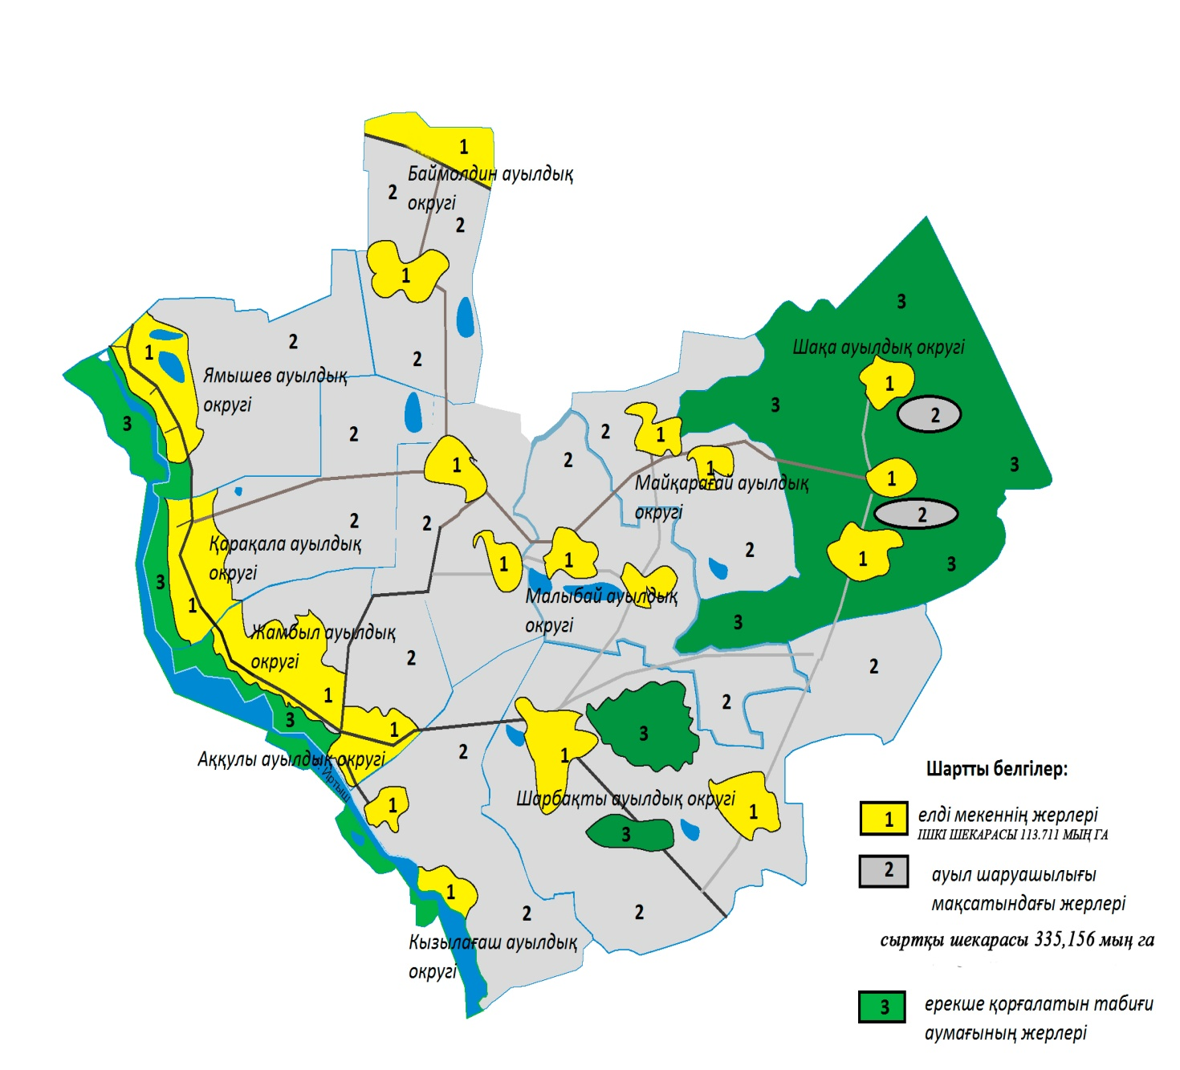

© 2012. Қазақстан Республикасы Әділет министрлігінің «Қазақстан Республикасының Заңнама және құқықтық ақпарат институты» ШЖҚ РМК